Режим работы:  - музеи - с 9.00 - 18.00;  - вход на территорию - с 8.00 до  полуночи.  Стоимость билета:  - вход в Брестскую крепость  бесплатный;  - билеты в музеи- от 4х рублей.  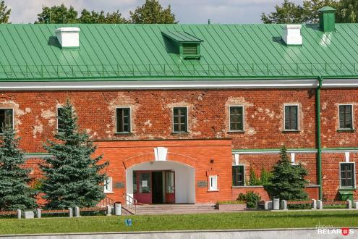  Перед входом в мемориальный комплекс можно  приобрести сувениры.  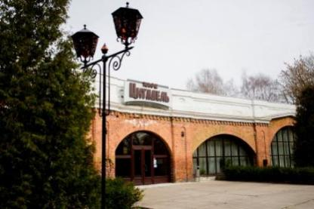  Пообедать на территории комплекса можно в кафе «Цитадель» на северном острове.  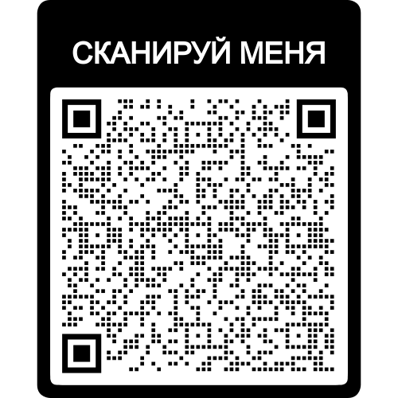 | Как добраться (от ул. Сябровская):  - На личном транспорте;  - На общественном транспорте:  от ост. 4-й Форт на маршрутном такси  № 17, 25; на автобусе № 9 – до ост. Ленина, далее пешком по пр. Машерова до Брестской крепости; на автобусе № 41 от ост. Рябиновая до ост. Крепость.  Возьмите с собой:  питьевую воду;  фотоаппарат или мобильный телефон;  путеводитель по маршруту.  И самое главное - хорошее настроение.  УВАЖАЕМЫЕ РОДИТЕЛИ, ПОМНИТЕ!!!  Все взрослые являются примером для детей!  Пусть Ваш пример учит дисциплинированному поведению на улице не только Вашего ребенка, но и других детей. Переходите улицу в точном соответствии с правилами.  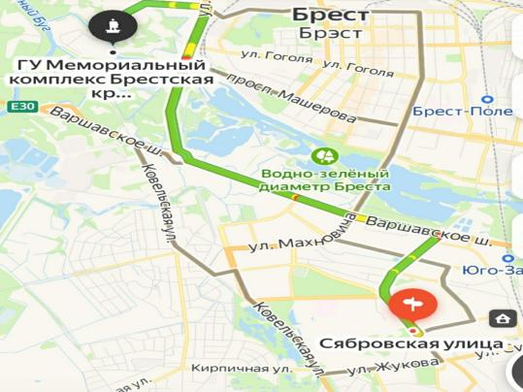 | г. Брест  Маршрут выходного дня:  прогулка  по истории  Мемориальный комплекс  «Брестская крепость»  г. Брест, ул. Героев обороны Брестской крепости, 60  Телефон для справок:  +375 (162) 200365,  +375 (162) 200012  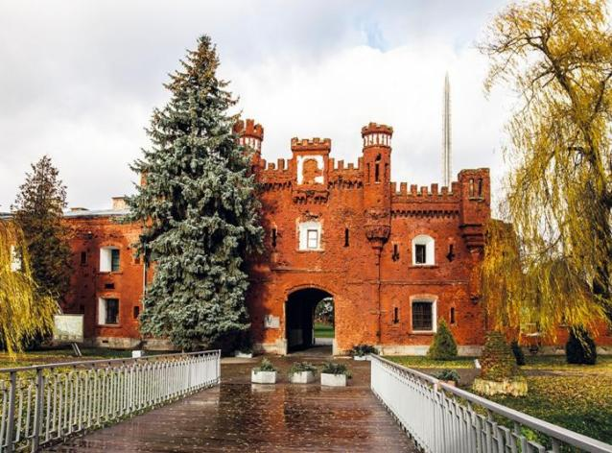
Начните свой маршрут с главного входа в Брестскую крепость:  - «Звезда»  Вход в Брестскую крепость оформлен в форме пятиконечной звезды.  На входе всегда звучит торжественная музыка и звуки обстрелов и бомбёжки. С двух сторон от главных ворот крепости находятся руины казематов, на одной из стен Указ о присвоении крепости звания «Крепость-герой».  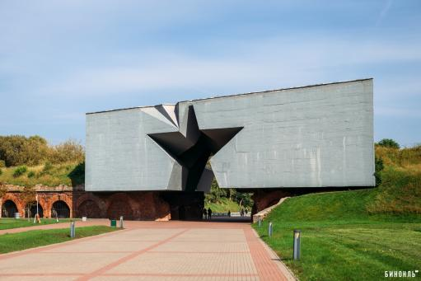  2.Монумент «Мужество»  У подножия монумента находится захоронение героев, погибших при обороне Брестской крепости. Здесь всегда горит Вечный огонь.  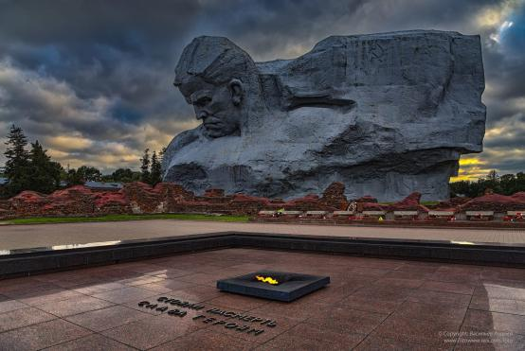 | 3.Памятник «Жажда»  В Брестской крепости есть монумент «Жажда». Это скульптура, на которой боец из последних сил тянется каской за водой. В последние дни обороны крепости у уцелевших бойцов воды практически не было. Этот монумент создан на основе реальных событий, в память об одном из подвигов, совершенных защитниками Брестской крепости.  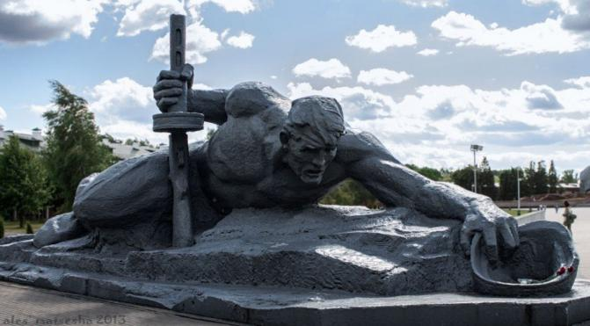  4.Обелиск «Штык»  Самое высокое сооружение в Брестской крепости. Штык стал настоящим символом крепости.  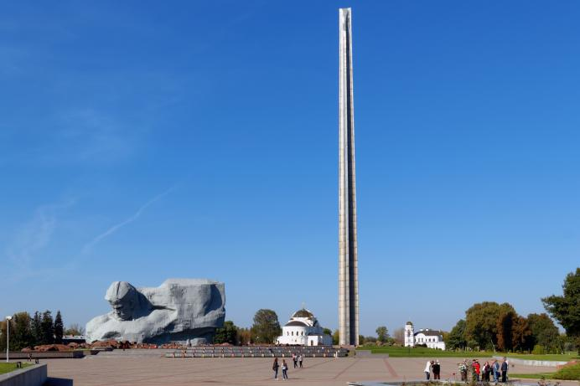 | - Памятник воинам-  пограничникам  Скульптурный ансамбль находится в Брестской крепости у Тереспольских ворот. Композиция представляет образы героев, сражавшихся за крепость и жизни своих близких.  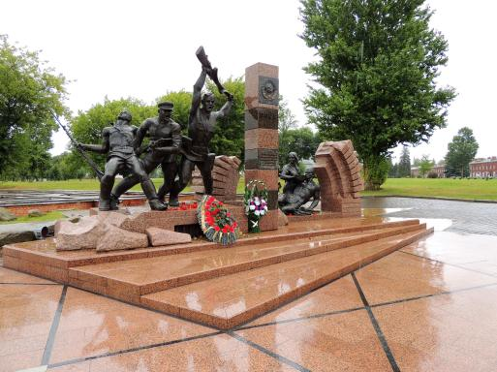  6.Музей «Берестье»  Археологический музей «Берестье» –  единственный в мире музей средневекового восточнославянского города, расположенный на месте древнего Берестья.  .  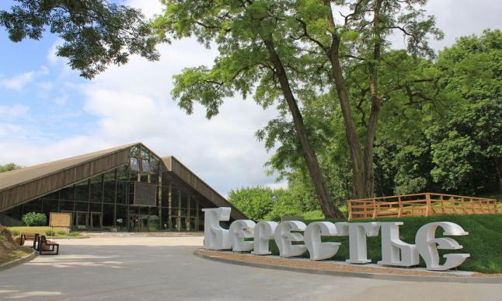  Приятного отдыха!

